Конспект занятия
«Что было до… (Одежда)»
Старшая группа
Автор воспитатель Рекеда Е.А.
Познавательная деятельность

Цель: Познакомить детей с историей возникновения одежды.
Задачи:
- Расширять представления детей об истории развития цивилизации, об образе жизни человечества в древности.
- Формировать представления детей об истории происхождения одежды.
-Формировать навыки сотрудничества у детей со сверстниками;
-Развивать речь детей, расширять словарный запас ( пеплос, запона, навершник)
- Развивать внимание, память, логическое мышление, наблюдательность;
- Воспитывать интерес к истории человечества, любознательность.
Материал для занятия: иллюстрации, компьютер, проектор, изображающие людей в одеждах различных эпох. Кусочки шерсти, различных тканей (мех, кожа и др.), клей, ножницы, плоскостные бумажные куклы.

Ход занятия
Дети встают в круг и выполняют упражнение «Доброе утро». Воспитатель обращает внимание на внешний вид детей, отмечает какая одежда на них красивая.
Воспитатель: - Давайте присядем на стульчики.
- Я хочу загадать вам загадку, отгадав которую, вы поймете, о чем сегодня пойдет речь.

Созданы людьми предметы
Чтоб на тело надевать,
Чтоб в жару не задохнуться,
И в мороз не замерзать! (Одежда)

Воспитатель: - Дети, хотите узнать, как и когда появилась одежда? И какую одежду носили люди давным-давно? (ответы детей…)
- сегодня я хочу пригласить вас в путешествие во времени. Мы узнаем, как люди одевались раньше, и как со временем менялась одежда.
- Для этого надо встать в круг, закрыть глаза, повернуться вокруг себя и тот же час мы окажемся в прошлом.
Вокруг вас я обойду, в путешествие возьму.
Один, два, три, четыре, пять можно глазки открывать.
- Ребята, откройте глаза (воспитатель обращает внимание на экран проектора). Посмотрите, мы с вами перенеслись в древний мир.
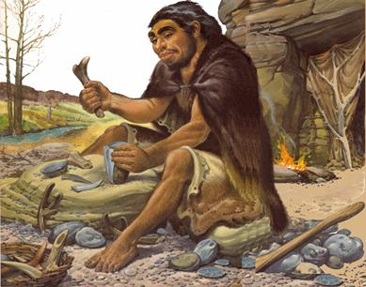
Обратите внимание на этого человека и его одежду.
-Как он одет? (в шкуру животного)
-А почему он одет в шкуру животного? (не было другого материала)
- Одежда из шкур была основной одеждой у древних людей.

Шкуры животных древние люди обрабатывали простейшими орудиями труда: осколками камней.
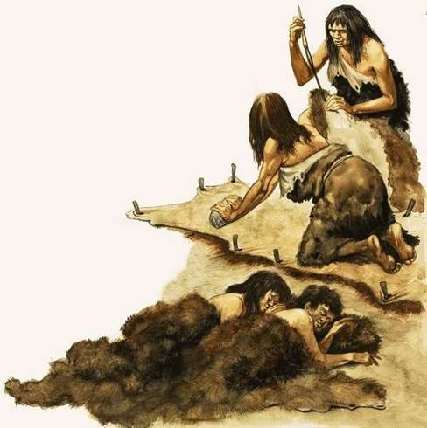

Позже они научились шить и даже придумали делать иглы из кости.
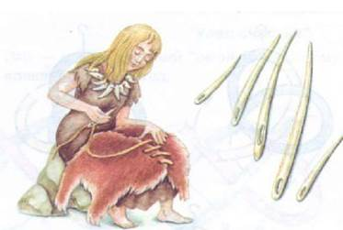

- Как вы думаете, для чего людям понадобилась одежда? (ответы детей….) (Нужно было закрыть себя от жары или холода, предотвратить свою кожу от укусов насекомых, змей и прочих животных).

Воспитатель: - Время шло, менялся человек, а вместе с тем менялась и одежда человека.
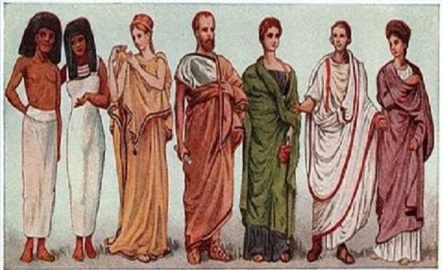

В разных частях света люди одевались по-разному. Появилась ткань.
Вот так одевались в древней Греции и Египте. Они носили туники, а сверху повязывали кусок ткани, которая называлась – «пеплос», и прихватывая на плечах заколками.
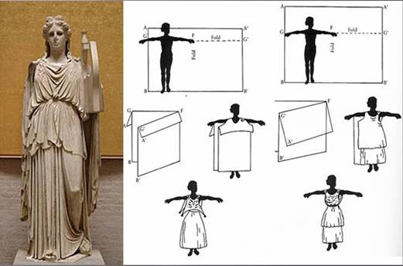
Игра «Стань на время жителем Древней Греции».
Воспитатель: - Попытайтесь кусок ткани превратить в «пеплос»
(Детям предлагается кусок ткани, помогая друг другу, дети одевают ее на себя).

Воспитатель: - Посмотрите, как красиво одевались жители древней Руси!
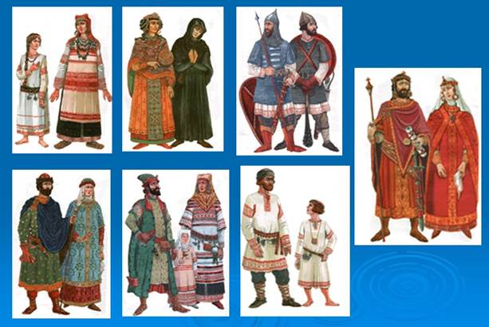
Воспитатель: - Дети, кто знает, что такое Русь? (ответы детей….)
(Раньше наша страна - Россия называлась Русь).

Воспитатель: - Женская одежда состояла из рубахи, и одежды, похожую на сарафан, которая называлась «запона», обязательно был пояс. Женщины носили накидку, которая в те времена называлась «навершник».
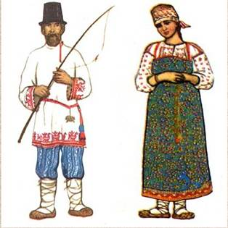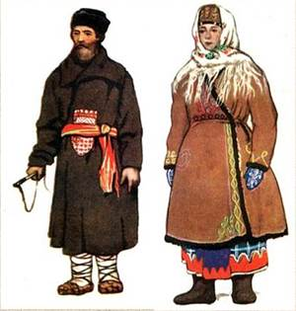
Воспитатель: - Что носили мужчины?
Мужская одежда Древней Руси состояла из рубахи, пояса и штанов. Рубаха обязательно подпоясывалась.

Воспитатель: - Но была и особая одежда, посмотрите.
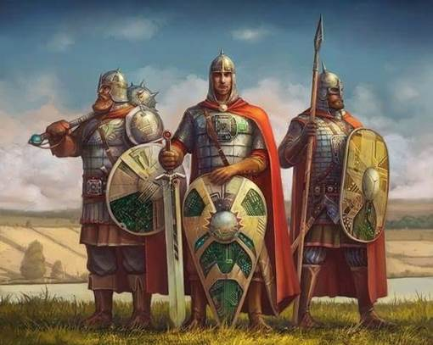
Воспитатель: - Кто это? (ответы детей), (богатыри)
Воспитатель: - что делали богатыри? (ответы детей), (защищали Русь от врагов)
Воспитатель: - Во что они одеты? (кольчуга, штаны, шлем, сапоги).

Физкультминутка «Богатыри»
Дружно встанем – раз, два, три –
Мы теперь богатыри!
Мы ладонь к глазам приставим,
Ноги крепкие расставим,
Поворачиваясь вправо – оглядимся величаво.
И налево надо тоже поглядеть из-под ладошек,
И направо, и еще, через левое плечо.
Буквой «Л» расставим ноги,
Точно в танце руки в боки,
Наклонились влево, вправо –
Получается на славу!

Воспитатель: - Менялись времена, менялась и одежда.
Посмотрите, как выглядела одежда чуть позже – в средние века
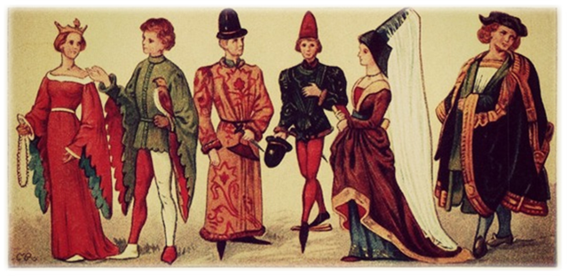- Какой стала одежда? (ответы детей…)
- Как вы думаете, кто шил одежду? (ответы детей….), (портной)
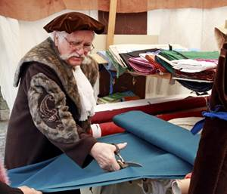

Воспитатель: Дети, пора отправляться в наше время. Вместе с воспитателем встают в круг и переносятся в современный мир.

Воспитатель: - Мы с вами перенеслись в наше время. Посмотрите, как изменилась одежда!
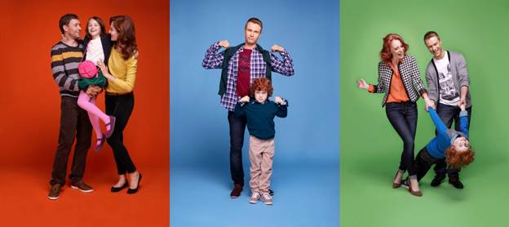
Современная одежда очень разнообразна.

Воспитатель: - Назовите, какая бывает одежда? (ответы детей), (спортивная, летняя, рабочая; детская, мужская, женская, праздничная и т.д.).

показ картинок, дети перечисляют виды одежды.
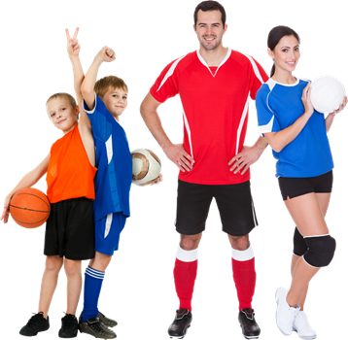

Спортивная одежда
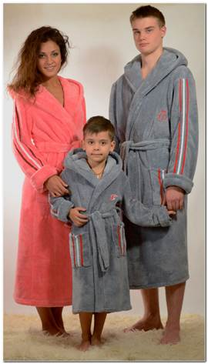
Домашняя одежда

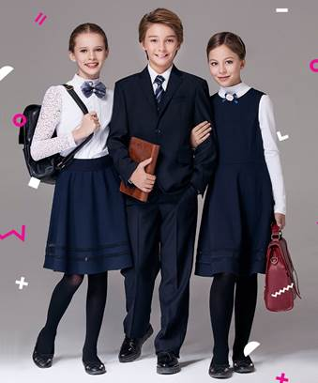
Школьная одежда
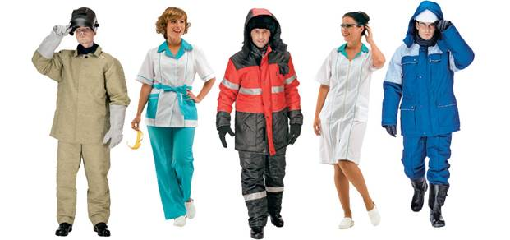
Рабочая одежда

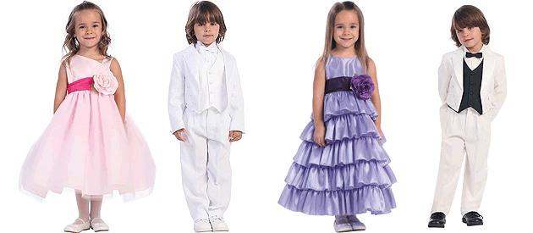
Праздничная одежда

Воспитатель: - Есть еще много видов одежды, но их мы рассмотрим в другой раз?
Воспитатель: - Дети, давайте вспомним:
- Кто шьёт одежду? (портной, швея)
- Из чего шьют одежду? (из ткани)
- Кто придумывает одежду? (модельер)

Воспитатель: - Дети, а вы хотели бы побывать в роли модельера? (ответы детей)
Воспитатель: - Представьте, что вы модельеры и вам необходимо выпустить новую коллекцию одежды.
- приглашаю вас в творческую мастерскую. У вас у каждого есть своя модель (плоскостная кукла), ее нужно одеть. Вам нужно включить свою фантазию и одеть, свою модель так, как вам хочется.
(Для работы детям, были предложены различные материалы. Кусочки различных тканей, кусочки меха; клей, ножницы, плоскостные бумажные куклы)
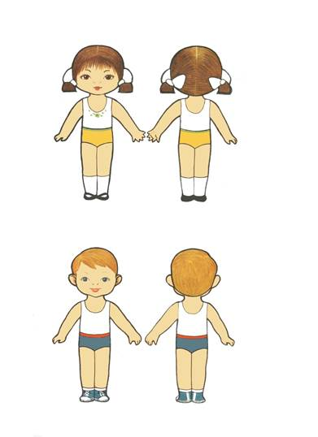
(В конце занятия дети рассказывают о своей деятельности и демонстрируют изготовленные модели.)
Организуется выставку новой коллекции одежды.
Подведение итогов.
- Давайте вспомним, как появилась одежда?
- Какую одежду носили пещерные люди? (ответы детей…) (Одежду из шкур животных)
- Как одевались люди Древней Руси? (ответы детей)
- А чем отличается современная одежда от одежды древних людей? (ответы детей…) (Современная одежда красивая, удобная, и очень разнообразная).

Рефлексия.
- что сегодня тебе понравилось делать?
- что тебе сегодня было интересно?
- что тебе сегодня было сложно?

